Отчет

о работе по профилактике безнадзорности,

беспризорности и правонарушений учащихся

в МБОУ «СОШ с. Терское»

за октябрь 2016г.

**Цель** – повышение правовой культуры всех участников образовательного процесса; профилактика правонарушений и безнадзорности среди несовершеннолетних.

**Задачи:**

1. Создание условий для правового воспитания и правовой защиты обучающихся путем взаимодействия и сотрудничества школы, семьи и других общественных институтов.

2. Повышение уровня индивидуальной профилактической работы с обучающимися.

3. Развитие творческих способностей и социальной активности обучающихся.

С целью профилактики правонарушений организовываем встречи учащихся с сотрудниками правоохранительных органов, ОПДН. 21 октября инспектором ОПДН ОМВД России по Грозненскому району, младшим лейтенантом Закриевым Р.Р. и младшим лейтенантом Хатуевым А.С. среди учащихся 7-8 классов проведена беседа на темы: «Стоп наркотик», «Профилактика экстремизма и терроризма», «Профилактика употребления энергетических напитков».

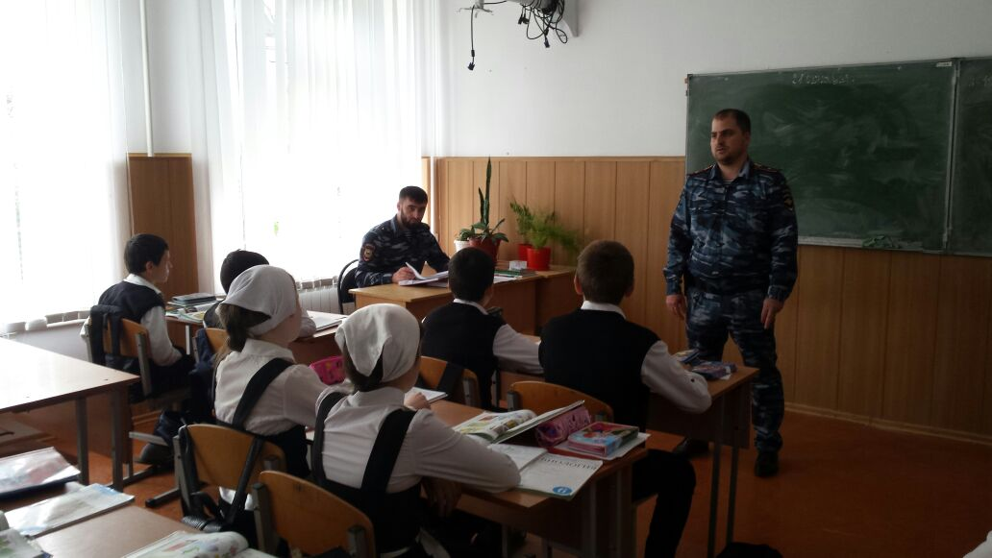

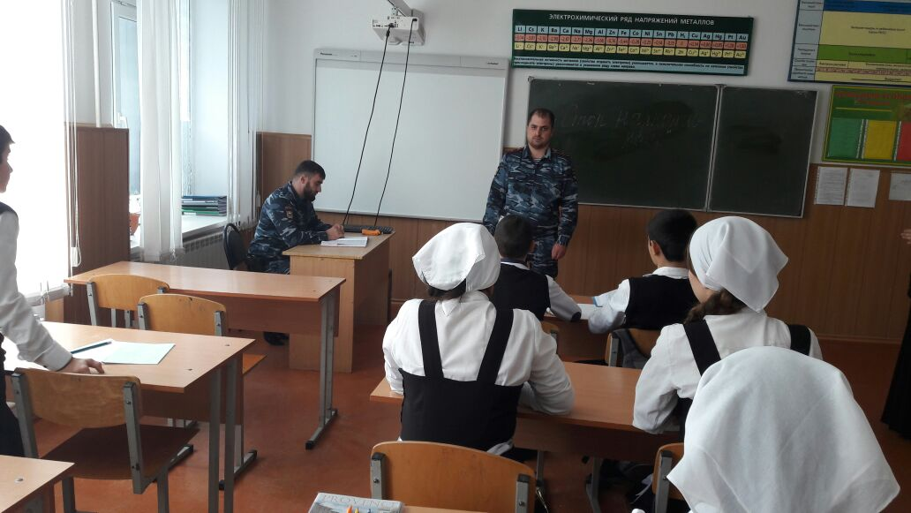

В нашей школе  действует Совет профилактики, в состав которого  входят заместитель директора по учебно-воспитательной работе  школы Дзакаева З.А. заместитель директора по воспитательной работе Ульбиева Х.Х., педагог-психолог Джамалдаева Я.В., медицинский работник Яхъяева Л.У.,  инспектор ОПДН Закриев Р.Р., Солтаева А.А. – председатель родительского комитета.

Медицинским работником  Яхъяевой Л.У.  в целях  активизации  работы с семьями подготовлены и проведены родительские лектории, разработаны психолого-педагогические рекомендации для родителей по общению с детьми.

Один раз в месяц проводятся заседания Совета профилактики, в ходе которых   рассматривались вопросы по оптимизации  воспитательной профилактической работы.

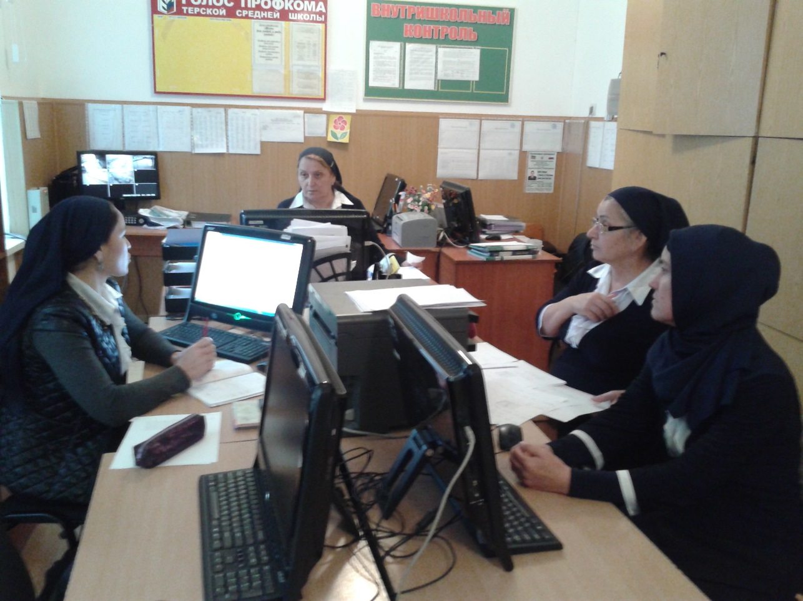

В целях контроля за реализацией Закона, классные руководители присутствуют на заседаниях Совета профилактики, в своих выступлениях  они отражают  основные направления воспитательной профилактической работы.

Особое внимание Совет профилактики уделяет организации досуговой деятельности. В школе работают 3 кружка. Спортивная площадка регулярно работает в выходные, каникулярные дни. Проводятся спортивные мероприятия.  Охват учащихся спортивно-массовой, секционной,  работой составляет  90%.

Решения и рекомендации Совета профилактики являются основополагающими в организации работы педагогического коллектива по проблеме профилактики безнадзорности правонарушений, защиты прав учащихся школы.

Заместитель директора по ВР____________ / Ульбиева Х.Х./